

2017客庄12大節慶
客鼓鳴心──鼓王爭霸戰簡章
壹、前言：
拔仔庄（現今富源社區）保安宮內供奉主神----城隍爺，始建自清光緒十四年（公元1889年），保安宮一直是當地居民信仰中心，居民為了感謝城隍爺保佑、守護，每到城隍聖誕之時，以鼓陣繞境方式慶祝，鑼鼓喧天、熱鬧非凡，這種特別的慶祝活動已有一百多年歷史。
拔仔庄鼓王爭霸戰不同於其他鼓藝賽事，而以在地人力扛鼓技藝為中心，除需基本的鼓藝技巧外，在選手身高、體力不一致的情況下更需具備相當的配合度及團結力並經無數次的練習才能穩穩的抬起轎鼓，使鼓手敲響一聲聲憾動人心的鼓樂，期透過活動的辦理，扶植鼓藝民俗技藝團體，提供一個展演平台，經由創意發想及練習，凝聚團體向心力，彼此切磋鼓藝、鼓技，俾達到永續傳承民俗技藝文化之目的。
今年(106)為鼓王爭霸戰辦理20周年，除學生組尬鼓競技外，社會組以「鼓動20~尬鼓踩街」方式辦理，邀請鄉親踴躍參加~
貳、指導單位：客家委員會
主辦單位：花蓮縣政府
承辦單位：花蓮縣政府客家事務處
叁、活動時間：106年7月15日(星期六)上午8:30起
活動地點：花蓮縣瑞穗鄉富源社區及花蓮縣瑞穗鄉富源國小
報名時間：即日起至106年6月16日或各組別達預計招收隊數額滿為止，請儘早報名，以免向隅。
肆、活動辦理方式：
      - 活動辦法：
        - 參賽資格
          - 尬鼓踩街(社會組)：社區、社團及高中(職)以上學生。
          - 尬鼓競技(學生組)：國小、國中學生。
        - 競賽內容：
          - 社會組
            - 預計招收尬鼓踩街(社會組)隊伍10隊。
            - 踩街路線：保安宮→富源車站前→富源國小，全程約1.1公里
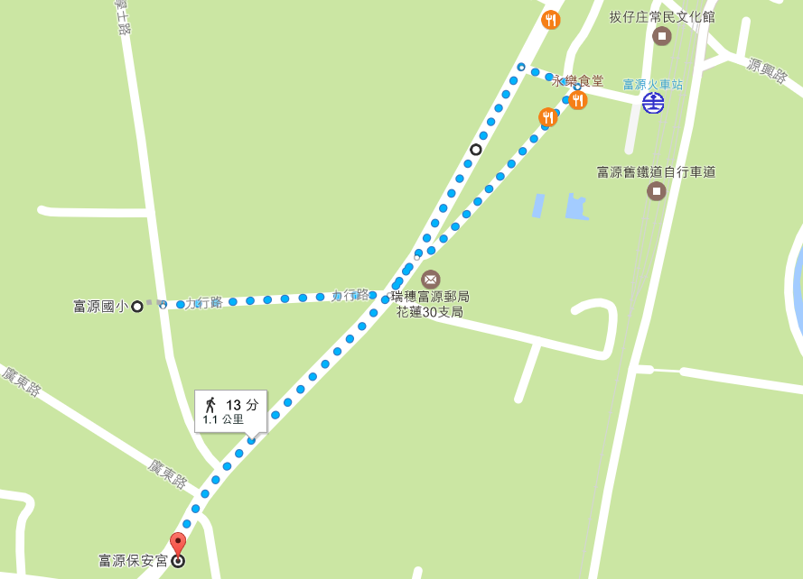
            - 定點表演區：
              - 保安宮-稟城隍(1分鐘)：踩街隊伍集結於保安宮前廣場進行稟城隍祭祀儀式，每隊於出發前派代表擂鼓1分鐘，以稟明城隍爺，該隊伍即將出發，以示敬意。
              - 富源國小-尬鼓(3分鐘)：以主辦單位提供之轎鼓及鑼鈸為主要樂器，扛轎擊鼓3分鐘。
            - 每隊人數10-20人（含掌旗1人，扛轎4人，敲鑼者2人，擊鈸者2人，鼓手1人，連同替換、備用、服務人員）。為展現團隊形象，服裝需统一且服裝或其配件需富含客家或染布元素，並請遵守善良風俗及國民生活禮儀，禁止穿拖鞋比賽。(相關染布配件可洽詢本縣花手巾植物染工坊03-8760905及瑞穗靚染工坊03-8812172)每隊皆需備有戰旗，展現團隊尬鼓氣勢，無戰旗者不得參賽。
            - 本府提供105年鼓樂徵選入選鼓曲供參，請自本府客家事務處網站下載 (http://hk.hl.gov.tw)
            - 踩街行進間歡迎参賽團隊發揮創意，結合各類樂器、彩粧、服裝、道具（禁止使用有危險性的器械兵刃），以及各類雜耍、陣頭，應用客家元素等方式，以增加活動的精采及熱鬧性，並發揚客家文化之美。惟定點表演所用的轎鼓、鑼及鈸由主辦單位準備，勿增加其他大鼓、鎖吶等樂器，若參賽之鼓曲為本府所提供之鼓譜者，以鼓譜內有編排之樂器為限。
            - 評分標準：聘請鼓藝專長及表演藝術專家或學者進行評審， 隊伍行進全程皆列入評選，踩街之評審委員將採機動評選方式，評分項目及配分如下：
            - 「鼓動20~尬鼓踩街」除10隊社會組參賽隊伍外，尚邀請歷屆鼓王隊伍及在地學生或社團一同參與(不列入評分)。
鼓技成熟度 | 60%
鑼鈸等其他樂器和諧度 | 10%
踩街文化創意表現 | 10%
踩街服裝造型表現(具客家或染布元素) | 10%
踩街團隊表現(合作默契) | 10%
          - 學生組
            - 預計招收15隊。
            - 組隊成員6-30人，隊員需全程参與競賽。為展現團隊形象，服裝需统一且服裝或其配件需富含客家或染布元素，並請遵守善良風俗及國民生活禮儀，禁止穿拖鞋比賽。(相關染布配件可洽詢本縣花手巾植物染工坊03-8760905及瑞穗靚染工坊03-8812172)。
            - 創意尬鼓競技賽，不論使用傳统大鼓或中式鼓、西洋鼓、東洋鼓、花鼓、創意鼓均可。特別歡迎参加團隊發揮創意，將客家元素及政府環保資源再利用政策概念展現在彩妝、服飾及道具製作（禁止使用有危險性的器械兵刃）。
            - 參賽隊伍於一定範圍內，或動或靜，展現鼓藝技巧及團隊精神，全程擂鼓演出於6-10分鐘內完成，不滿6分鐘或超過10分鐘者，每不足或超過1分鐘扣總分1分。
            - 評分標準：聘鼓藝及美學專長裁判5人進行評審，評分項目及配分如下：
創意鼓評分標準
鼓技成熟度 | 60%
鑼鈸等其他樂器和諧度 | 10%
文化創意表現 | 10%
服裝造型表現(具客家或染布元素) | 10%
團隊表現(合作默契) | 10%
        - 獎勵辦法：
          - 社會組：
評選出2017鼓王爭霸戰──冠軍頒發獎金3萬元整及獎盃1座、亞軍頒發獎金2萬5,000元整及獎盃1座、季軍頒發獎金2萬元整及獎盃1座、另列2名特優隊伍頒發獎金1萬元整及獎盃1座；其餘未得獎隊伍頒贈表演費5,000元整。
          - 學生組:
評選出2017鼓王爭霸戰──冠軍頒發獎金3萬元整及獎盃1座、亞軍頒發獎金2萬5,000元整及獎盃1座、季軍頒發獎金2萬元整及獎盃1座、另列4名特優隊伍頒發獎金1萬元整及獎盃1座；其餘未得獎隊伍頒贈表演費5,000元整。
          - 獲獎團隊將於賽後接受長官或現場貴賓頒獎。
          - 獲獎團隊皆另於賽後頒贈獎狀1幀、未獲獎團隊頒贈參賽證明。
          - 獲獎團隊指導老師頒贈獎狀1幀。
          - 參賽團隊請於賽後一星期內提供參賽者及指導老師名單，以利獎狀及參賽證明之製作。
        - 參賽補助內容：
補助參賽團隊「戰旗製作費」或「車馬費」、「參賽服裝租賃費」、「道具製作材料費」，每隊補助上限新臺幣1萬5,000元整(請檢附發票或收據，詳細核銷單據以今年得標廠商所需為主)。必須依序完成報名，並遵守簡章各項規定前來競賽。
      - 保證金收取方式：
        - 為避免報名後卻未前來參賽，而損及其他欲參賽隊伍之權利，於報名時將收取新台幣3,000元之保證金。
        - 若已報名之參賽隊伍，於比賽當日無故不到場參賽，將沒收該保證金，不得異議。
        - 已参賽之隊伍，參賽當日無息退還。
伍、活動流程
「2017鼓王爭霸戰」活動流程(暫定)
日期 | 時間 | M | 活動內容 | 備註
106  年  7  月  15  日  星  期  六 | 7:30-8:00 | 30 | 參賽者報到 | 於保安宮報到
106  年  7  月  15  日  星  期  六 | 8:00-8:30 | 30 | 整隊
106  年  7  月  15  日  星  期  六 | 8:30-11:00 | 150 | 尬鼓踩街 | 社區、社團及高中(職)學生
106  年  7  月  15  日  星  期  六 | 11:00-11:30 | 30 | 長官致詞及開鼓儀式
106  年  7  月  15  日  星  期  六 | 11:30-12:00 | 30 | 歷屆鼓王演出
106  年  7  月  15  日  星  期  六 | 12:00-13:30 | 90 | 午餐休息時間，欣賞客家歌謠、舞蹈表演 | 活動當日主辦單位將提供參賽人員之午餐及晚餐。
106  年  7  月  15  日  星  期  六 | 13:30-15:30 | 120 | 尬鼓競技—學生組 | 國小、國中學生
106  年  7  月  15  日  星  期  六 | 15:30-15:40 | 10 | 欣賞客家歌謠、舞蹈
106  年  7  月  15  日  星  期  六 | 15:40-16:00 | 20 | 評審講評及頒獎典禮 | 請各隊至操場集合
陸、鼓藝研習
    - 為傳承鼓的文化精神，針對鼓有興趣之參賽單位，於鼓王爭霸戰辦理前三個月進行鼓藝教學，期活動發揚光大並向下傳承。
    - 申請鼓藝研習之隊伍，請務必組隊參加106年鼓王爭霸戰，未組隊參加者，本
府將不予撥付研習講師費，特此敘明。
    - 本府提供申請隊伍16小時(請妥善分配上課時間)之鼓藝研習，講師可由各隊自行選擇或由本府聘請，各隊申請時需先提供課程表(課程時間為106年4月1日起至106年7月14日止)及授課老師簡歷，作為申請之憑據。
    - 每小時之講師費最高新臺幣1,000元整，費用於比賽後由本府直接撥付予講師。.
    - 研習時間若有異動請事先告知，本處將不定時派員訪查實際研習情形，若經二次訪查未依表訂時間研習將取消研習費用。
    - 本研習講師費於活動結束後發給，請附各次研習簽到簿、研習照片(不同上課日之照片至少4張，需有日期)及講師存摺封面影本辦理核銷作業。
七、請完成尬鼓競技報名後，方可向本府客家事務處申請鼓藝研習。
2017客庄12大節慶
客鼓鳴心──鼓王爭霸戰
- 報名地址：97358花蓮縣吉安鄉中正路二段60號。
- 報名電話：03-8527-843 陳韻如小姐 傳真：03-8527-873
- E-mail：winni116@nt.hl.gov.tw
「鼓動20~尬鼓踩街」報名表(社會組)
隊名
隊長 | (主要聯絡人)
隊員 | ¹ | ² | ³ | ⁴ | ⁵
隊員 | ⁶ | ⁷ | ⁸ | ⁹ | ¹⁰
隊員 | ¹¹ | ¹² | ¹³ | ¹⁴ | ¹⁵
隊員 | ¹⁶ | ¹⁷ | ¹⁸ | ¹⁹ | ²⁰
便當數量 | 葷： 個+素： 個=合計： 個
E-MAIL
聯絡
地址
聯絡  電話 |  |  | 手機
團隊  簡介 | (請以 50～300 字介紹團隊，提供主持人介紹宣傳)
踩街主題簡介 | (構思的道具、服裝、主題、風格、踩街時的創意等等…)
- 報名期限至106年6月15日或各組別達預計招收隊數額滿為止，請儘早報名，以免向隅。
2017客庄12大節慶
客鼓鳴心──鼓王爭霸戰：「尬鼓競技」
- 報名地址：97358花蓮縣吉安鄉中正路二段60號。
- 報名電話：03-8527-843 陳韻如小姐 傳真：03-8527-873
- E-mail：winni116@nt.hl.gov.tw
「尬鼓競技」報名表(學生組)
隊名
隊長 | (主要聯絡人)
隊員 | ¹ | ² | ³ | ⁴ | ⁵
隊員 | ⁶ | ⁷ | ⁸ | ⁹ | ¹⁰
隊員 | ¹¹ | ¹² | ¹³ | ¹⁴ | ¹⁵
隊員 | ¹⁶ | ¹⁷ | ¹⁸ | ¹⁹ | ²⁰
隊員 | ²¹ | ²² | ²³ | ²⁴ | ²⁵
隊員 | ²⁶ | ²⁷ | ²⁸ | ²⁹ | ³⁰
便當數量 | 葷： 個+素： 個=合計： 個
E-MAIL
聯絡
地址
聯絡  電話 |  |  | 手機
團隊  簡介 | (請以 50～300 字介紹團隊，提供主持人介紹宣傳)
參賽鼓曲簡介
- 報名期限至106年6月15日或各組別達預計招收隊數額滿為止，請儘早報名，以免向隅。
2017客庄12大節慶
隊名
組別
隊長 | (主要聯絡人) |  | 聯絡電話
隊長 |  |  | 手機
隊長 | E-MAIL：
指導老師 |  |  | 聯絡電話
指導老師 |  |  | 手機
研習地點
學員人數
預計  研習  日期  及  時間 | 堂次 | 日期 |  | 時間
預計  研習  日期  及  時間 | 1
預計  研習  日期  及  時間 | 2
預計  研習  日期  及  時間 | 3
預計  研習  日期  及  時間 | 4
預計  研習  日期  及  時間 | 5
預計  研習  日期  及  時間 | 6
預計  研習  日期  及  時間 | 7
預計  研習  日期  及  時間 | 8
申請電話：03-8527843#214 陳韻如小姐 傳真：03-8527873 E-mail：winni116@nt.hl.gov.tw
申請地址：花蓮縣政府 花蓮縣吉安鄉中正路二段60號二樓民俗藝術科
註1：研習時間若有異動請事先告知，本處將不定時派員訪查實際研習情形，若經二次訪查均未依表訂時間研習將取消研習費用。
註2：本研習講師費於活動結束後發給，請附各次研習簽到簿、研習照片(不同上課日之照片至少4張，需有日期)及講師存摺封面影本辦理核銷作業。
客鼓鳴心──鼓王爭霸戰：鼓藝研習申請表
2017客庄12大節慶
客鼓鳴心──鼓王爭霸戰：鼓藝研習簽到簿
106年 月 日 星期 時間:
組別： 隊名：
指導老師簽名:
 | 學員簽名 |  | 學員簽名
1 |  | 16
2 |  | 17
3 |  | 18
4 |  | 19
5 |  | 20
6 |  | 21
7 |  | 22
8 |  | 23
9 |  | 24
10 |  | 25
11 |  | 26
12 |  | 27
13 |  | 28
14 |  | 29
15 |  | 30

